1. **功能规划**
2. **总体描述**

小游戏中页面包含用户登录，用户闯关，查看春联，解锁剧情，查看排名五个功能，主要利用了微信开发者的用户信息获取，云开发环境。小游戏总体的功能结构图如图所示

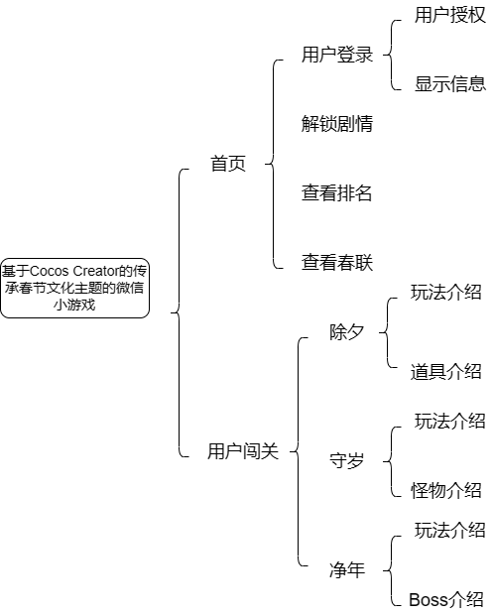

图 5.1 系统总体功能结构图

1. **功能模块设计**

**“开始游戏”功能模块**

1. 模块基本说明

开始游戏界面包括从下到上的“除夕”、“守岁”、“净年”三个关卡，主要利用了微信小程序的云开发环境，寻路算法，骨骼动画。点击开始游戏进入地图界面，右上角点击游戏规则即可弹出游戏规则的介绍框，同时可以看到游戏从下到上包括“除夕”“守岁”,“净年”三个关卡，其中中间关卡为限时模式，玩家需坚持一定时间即可获得胜利，同时在游戏中收集尽可能多的春联，春联可用于提高炮台的基本属性，收集到的春联可以在收藏小铺中查看。同时排行榜会记录限时模式下玩家的最高分数存入数据库。玩家通关后可以在剧情界面查看新的剧情。

其余两个关卡打败Boss即可通关。

包含的功能有：

⚫ 显示游戏规则

⚫ “除夕”关卡

⚫ “守岁”关卡

⚫ “净年”关卡

（2）**模块流程图**

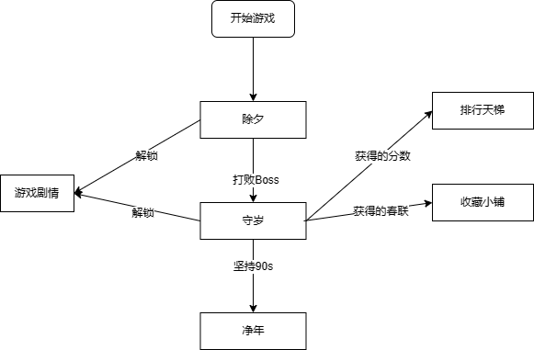

图 5.2.1 “开始游戏”功能模块流程图

**“收藏小铺”功能模块**

1. 模块基本说明

收藏小铺模块分为收藏小铺和剧情展示两个功能，主要利用了微信小程序的云开发环境、骨骼动画、云函数和数据库功能。收藏小铺的功能原理是调用云函数以及数据库获取用户获得的对联来解开对联的锁定。未获得的对联将会被问号所挡住。用户点击收藏小铺界面的书籍即会跳转到剧情展示界面。剧情展示的功能原理是通过调用云函数以及数据库获得用户是否通关来解锁对应的剧情。用户可以点击章节来查看剧情。

包含的功能有：

⚫ 查询信息

⚫ 返回信息

⚫ 收藏小铺显示对联

⚫ 剧情展示显示剧情

1. 模块流程图

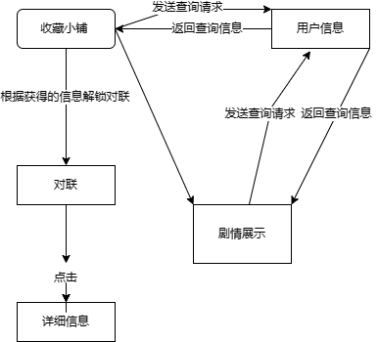

图 5.2.2 “收藏小铺”功能模块流程图

**“排行天梯”功能模块**

（1）模块基本说明

排行天梯模块主要利用了微信小程序的云开发环境、云函数和数据库功能。排行天梯的功能原理是调用云函数以及数据库获取用户获得的第二稿分数进行排名。用户可通过滑动条来查看整体排名，仅显示前二十名的排名。

包含的功能有：

⚫ 查询信息

⚫ 返回信息

⚫ 显示排名

（2）模块流程图

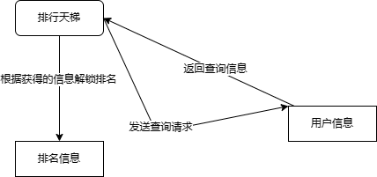

图 5.2.3 “排行天梯”功能模块流程图

**特色与创新**

**针对春节文化这一个中国传统文化来设计游戏**

小游戏从春节文化的角度出发，讲述了一个春节期间年兽入侵，少年动用自己的聪明才智打败年兽获得春联的故事。在玩家参与游戏的过程中能够潜移默化的学习春节传统文化，并且传承春节传统文化。

**增加了收藏小铺模块**

小游戏相较于其他的文化游戏增加了收藏小铺与排行天梯等模块。一次性的学习很快就会忘记，所以我们设置了收藏小铺模块来让玩家多次进行游戏加深对春节传统文化的理解。

并且在收藏小铺里，玩家能够欣赏和学习到春联的知识。

**增加骨骼动画**

在游戏中，角色的动作、神态表情等行为都需要游戏中的动画系统来驱动，动画的逼真程度直接影响了角色的真实感，进而影响玩家的游戏体验。我们通过增加骨骼动画来减少美工的负担与压力，并且使得动画更流畅，逼真。

1. **界面设计**

**"收藏小铺"模块**

(1)页面展示图

标题主界面 收藏小铺界面

1）开始游戏 1）查看已解锁对联

2）收藏小铺 2）查看下一页

3）排行天梯 3）查看上一页

4）背景音乐开关 4）游戏传记

5）返回主标题界面

图 6.1.1标题主界面展示图 图 6.1.2收藏小铺界面展示图

标题界面 收藏小铺界面

1）返回收藏小铺界面 1）查看传记

2）未解锁传记

3）滑动查看传记详细

4）返回上一级界面

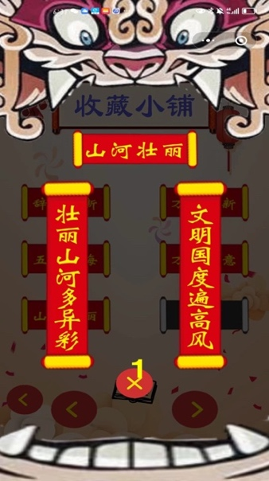 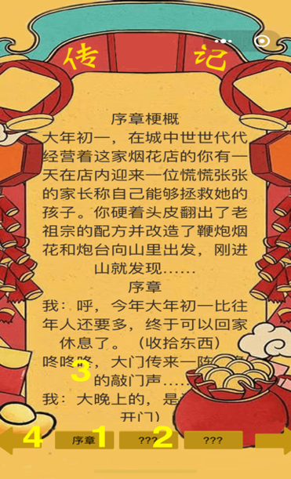

图 6.1.3完整对联展示界面展示图 图 6.1.4传记界面展示图

（2）页面交互逻辑

图 6.1.5 “收藏小铺”模块页面交互逻辑流程图

**选关模块**

（1）界面展示图

选关地图界面 结算界面

1）第一关除夕 1）继续结算

2）第二关守岁

3）第三关净年

4）游戏规则

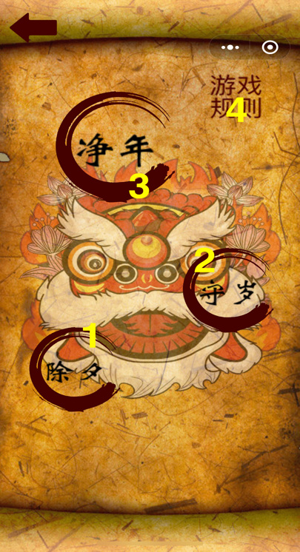 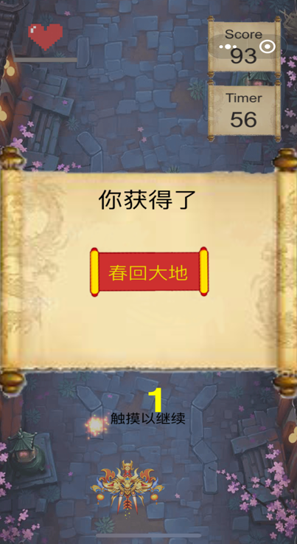

图 6.2.1 选关地图界面展示图 图 6.2.2结算界面展示图

（2）页面交互逻辑

图 6.2.3 “选关”模块页面交互逻辑流程图

**排行天梯模块**

（1）界面展示图

排行天梯界面

1）滑动视图

2）返回上一级

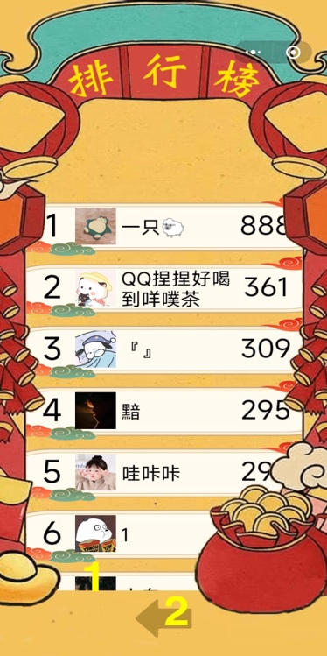

图 6.3.1排行天梯界面展示图

（2）页面交互逻辑

图 6.3.2 “排行天梯”模块页面交互逻辑流程图